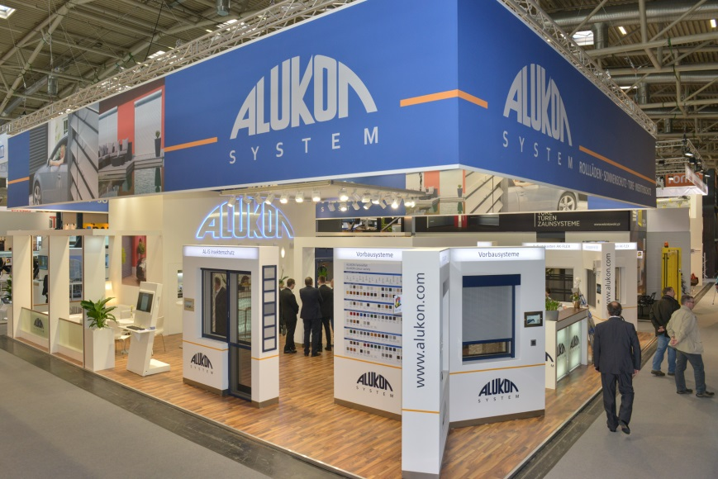

Bild 1: Auf der Weltleitmesse für Architektur, Materialien und Systeme, BAU in München, begrüßte Alukon, Hersteller von Rollläden, Garagenrolltoren, Sonnen- und Insektenschutz, bereits am ersten Messetag zahlreiche Besucher auf dem 168 Quadratmeter großen Stand.

Messe BAU 2015 in München
Alukon präsentiert sich auf der weltgrößten Baufachmesse
Konradsreuth, Januar 2015. Alukon, Spezialist für Rollläden, Garagenrolltore, Sonnen- und Insektenschutz, stellt zurzeit auf der weltgrößten Baufachmesse, der BAU in München, auf 168 Quadratmetern neben bewährten Produkten auch in Hinblick auf die Messe entwickelte Innovationen vor.
Seit gestern sind die Tore der Leitmesse für Architektur, Materialien und Systeme geöffnet. „Für uns ist die BAU, neben der R+T in Stuttgart, eine der wichtigsten Messen. Deswegen freuen wir uns, dass wir bereits am Eröffnungstag zahlreiche Besucher an unserem Stand begrüßen durften und interessante Gespräche führen konnten“, zieht Geschäftsführer der Alukon KG, Klaus Braun, erste Bilanz.
In diesem Jahr stellt Alukon unter anderem den neuen Rollladen-Aufsatzkasten AK-Flex vor. Dieser Aufsatzkasten übertrifft mit seinen Wärmedämmeigenschaften die Anforderungen der neuen Energieeinsparverordnung. Als weitere Produktinnovation präsentiert der Hersteller aus Konradsreuth ein Garagenrolltor, das auch bei einer Breite von bis zu sechs Metern hohen Windgeschwindigkeiten standhält und somit für den Abschluss von geräumigen Doppelgaragen geeignet ist.
Seit 2013 ist Alukon Teil der in Steinhagen bei Bielefeld ansässigen Hörmann Gruppe und gab erstmalig mit dieser zusammen am ersten Messetag eine Pressekonferenz. „Neben dem Kontakt zu Kunden möchten wir die Messe als Plattform nutzen, um auch die Öffentlichkeit über unsere Neuheiten zu informieren“, sagt Klaus Braun. Damit das Unternehmen noch flexibler auf Kundenwünsche eingehen kann, sind Baumaßnahmen am Standort in Konradsreuth geplant, berichtete Klaus Braun.

(1.579 Zeichen inkl. Leerschläge)

Foto: ALUKON

